TUGAS C : Pull-Push

Nama : Fero Resyanto & Isa Mulia Insan

Kelas : IF-39-10

Nim : 1301154318 / 1301150038

Screenshot Pipe_manager

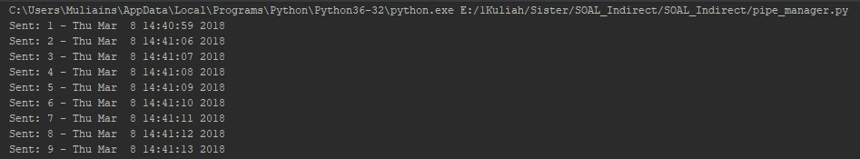

Screenshot Pipe_worker

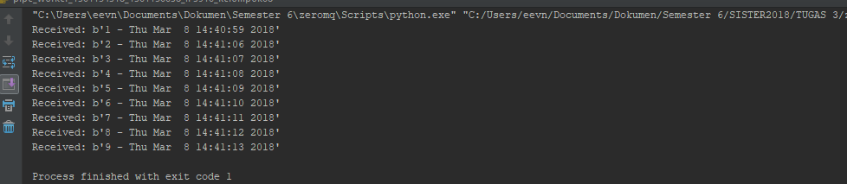

1. Script publisher bertugas untuk menyediakan port server yang akan diakses oleh client. Kemudian server menyimpan tanggal pada sebuah variable. Lalu server menyiapkan pesan yang berisi tanggal yang sudah disimpan sebelumnya untuk dikirimkan ke client. Kemudian client akan menerima pesan tersebut dan mencetaknya. Yang terjadi jika kita menjalan lebih dari 1 pipe_worker maka pipe_manager akan mengirimkan pesan secara bergantian pada setiap worker yang terhubung.

Screenshot Program Publisher

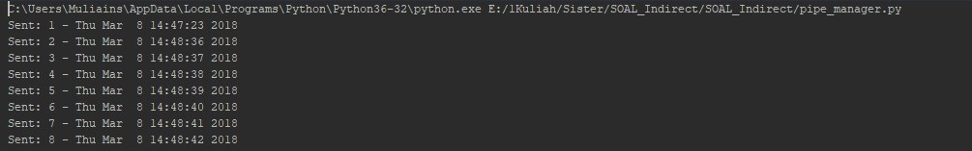

Screenshot Program Subscriber

Worker_1

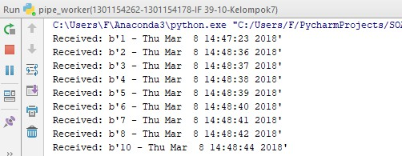

Worker_2

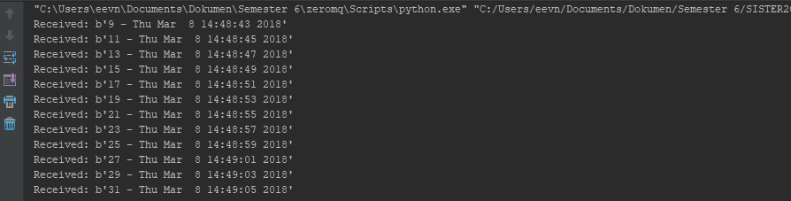

Screenshot script pipe_manager

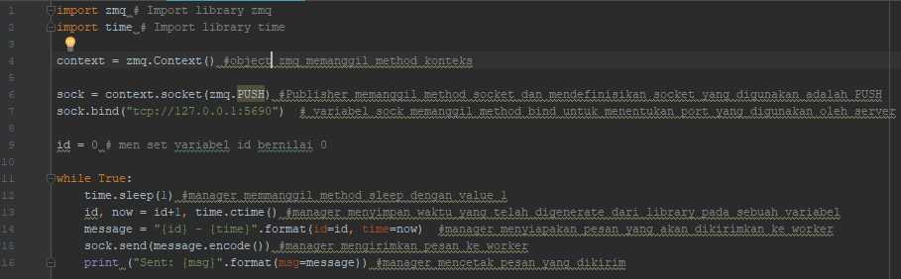

Screenshot script pipe_worker

